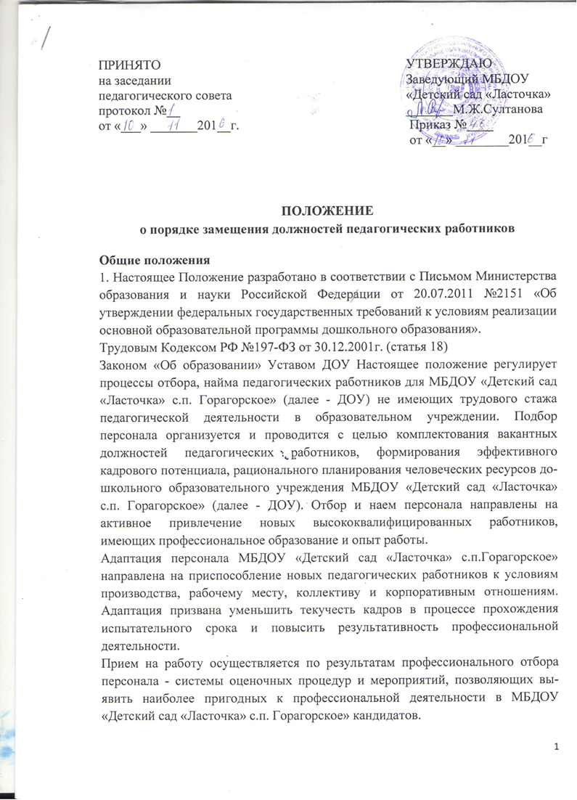
В случае получения кандидатом отрицательной оценки на любом этапе профессионального отбора руководитель учреждения в корректной форме сообщает соискателю причины отказа сразу после собеседования или в трехдневный срок. На работу не принимаются лица, не имеющие российского гражданства.
Заполнение анкеты кандидатом, ознакомление с его документами в процессе собеседования, профессиональная и психологическая оценка, прохождение медкомиссии не являются гарантиями приема на работу.
2. Организация процесса отбора персонала
Отбор персонала осуществляется только при наличии вакантных мест в соответствии со штатным расписанием учреждения.
Специалист отдела кадров (руководитель учреждения) заполняет бланк заявки на отбор персонала, в котором указываются название должности,
причина появления вакансии, общие и дополнительные сведения, должностные обязанности, продолжительность рабочего дня.
При необходимости заявленные требования могут корректироваться.
После принятия заявки на отбор персонала организуется поиск соответствующих сотрудников с использованием:
сети Интернет;
целенаправленного (прямого) поиска;
публикации объявлений в газетах;
районного и республиканского центров занятости населения;
внутреннего кадрового резерва;
резерва учебных заведений высшего и среднего профессионального образования.
С целью повышения эффективности поиска персонала организуется и проводится поэтапный отбор, обязательный для всех педагогических работников.
Первоначальный информационный отбор соискателей проводится путем предварительного просмотра резюме.
Отобранные кандидаты проходят первичное собеседование с руководителем учреждения. Перед началом собеседования кандидат заполняет анкету, представляет резюме, рекомендательные письма, портфолио и документы.
Кандидатуры соискателей, прошедших первичное собеседование, в обязательном порядке обсуждаются с руководителем ДОУ, и только после этого решается вопрос о необходимости их дальнейшего рассмотрения.
После изучения сведений о соискателе непосредственный руководитель определяет дату и время второй встречи.
Второе собеседование проводится непосредственным руководителем предполагаемого педагогического работника в составе комиссии по отбору персонала, в которую также входят старший воспитатель, психолог (при наличии должности в штатном расписании).
Второе собеседование предусматривает тестирование. Решение по конкурсному отбору принимается путем тайного голосования.
Руководитель Детского сада в обязательном порядке проверяет рекомендации кандидатов на педагогические должности с последних мест работы.
Успешно прошедшим конкурсный отбор считается претендент, получивший по итогам тайного голосования наибольшее число голосов членов комиссии по отбору персонала на педагогические должности. Решение о приглашении кандидата на педагогическую должность принимается лишь после согласования на всех уровнях.
При необходимости кандидат проходит профессиональный отбор, предусматривающий психологическую и профессиональную диагностику, выполнение оценочных процедур (профессиональных проб, деловых и ролевых игр).
Соискатель на должность педагогического работника в обязательном порядке проходит медицинскую комиссию. Только после представления заключения медицинской комиссии отобранный кандидат оформляется и приступает к работе. Запрещается прием кандидата на работу без прохождения и заключения медицинской комиссии.
3. Оформление трудовых отношений
При поступлении на работу с педагогическим работником заключается трудовой договор. Документ составляется в письменной форме в двух экземплярах. Один экземпляр хранится в ДОУ, другой - выдается работнику.
Трудовой договор содержит:
название должности в соответствии со штатным расписанием;
срок действия договора;
испытательный срок при приеме на работу;
права и обязанности работодателя и педагогического работника;
условия оплаты труда;
режим труда и отдыха;
ответственность сторон, порядок разрешения споров;
порядок изменения условий договора;
условия и порядок прекращения договора;
реквизиты сторон.
При оформлении на работу кандидат представляет в отдел кадров следующие документы:
паспорт;
трудовая книжка;
документ об образовании;
заявление;
аттестационный лист (при наличии);
страховое свидетельство обязательного пенсионного страхования;
ИНН;
три фотографии 3 х 4 см.
Все документы предоставляются в отдел кадров не позднее, чем за день до даты начала работы сотрудника в ДОУ.
При поступлении на работу сотрудник заполняет личный листок по учету кадров и пишет автобиографию.
Автобиография составляется с учетом следующих требований:
повествовательная (от первого лица) форма изложения;
все сведения излагаются в хронологическом порядке и должны давать представление о жизненном пути, уровне образования и профессиональной квалификации сотрудника.
При поступлении на работу сотрудник ДОУ знакомится с должностной инструкцией, трудовым распорядком, нормативными локальными актами ДОУ (Уставом, правилами внутреннего трудового распорядка, коллективным договором).
Заявка на отбор педагогического работника
Вакантная должность________________
Причины появления вакансии_____________
Количество вакантных единиц_______________
Требования
Пол:  женский | Возраст:  1 от ____ до ____;  2 не имеет значения | Образование (специальность):  1 высшее педагогическое  2 среднее профессиональное
Владение ПК:  1 начальный уровень;  2 пользователь;  3 опытный пользователь;  4 не имеет значения | Формы оплаты:  базовая единица + процентная надбавка к окладу | Регистрация:
Номер телефона:  1 сотовый ____________;  1 домашний __________ | Опыт работы:  1 обязателен;  2 желателен;  3 не имеет значения | Уровень заработной платы:

Педагог обязан:
соблюдать Конвенцию ООН о правах ребенка, культуру труда и служебную этику;
знать: инструкцию по охране жизни и здоровья детей; СанПиН; основы дошкольной педагогики, возрастной психологии, физиологии и гигиены; элементарные методы диагностики физического, интеллектуального и личностного развития детей; образовательные программы, авторские технологии, реализуемые в ДОУ; правила и нормы охраны труда, техники безопасности и противопожарной защиты
Изучать закон «Об образовании», нормативные документы, определяющие его служебную деятельность, структуру, штаты, особенности деятельности ДОУ и функциональные обязанности по занимаемой должности;
Постоянно работать над повышением профессионального мастерства, овладевать практическими навыками по занимаемой должности, учиться передовым методам и формам работы; совершенствовать свой общеобразовательный и культурный уровень.
создавать благоприятную атмосферу и психологический климат в группе для физического, психического и интеллектуального развития каждого воспитанника;
Педагог несет ответственность:
за жизнь и здоровье детей, нарушение прав и свобод в соответствии с законодательством Российской Федерации;
соблюдение действующих санитарных правил и нормативов;
реализацию не в полном объеме образовательных программ, качество реализуемых образовательных программ;
соответствие применяемых форм, методов и средств в организации воспитательно-образовательного процесса возрастным психофизическим особенностям, склонностям, способностям, интересам и потребностям детей;
сохранность имущества в группе (игрушек, мебели, пособий и пр.) своевременное прохождение медицинского осмотра.
Рабочий день:
время работы: 1-я смена - с 07.00 до 14.00, 2-я смена - с 12.00 до 19.00;
выходные дни: суббота, воскресенье.
Вопросы для собеседования на должность воспитателя
Как вы думаете, ваше образование позволяет выполнять работу, на которую вы претендуете?
В чем, на ваш взгляд, заключаются важнейшие качества, которых требует эта должность?
Каким вы представляете себе современного воспитателя?
Перечислите основные права и обязанности воспитателя.
Почему вы хотите работать именно в нашем учреждении?
Каковы ваши долгосрочные и краткосрочные цели?
Планируете ли вы продолжать образование?
Каковы ваши основные сильные и слабые профессиональные стороны?
Приведите конкретные примеры ваших успехов в профессиональной деятельности.
Если вы столкнетесь на работе с серьезными трудностями, какими они, на ваш взгляд, будут?
В чем вы видите помощь родителей?
Как вы выстраиваете отношения с коллегами? Ваше отношение к ним?
Опишите себя как личность и назовите три своих положительных и три отрицательных качества.
Какие периодические и методические издания вы читаете?
Какой стиль руководства предпочтительнее для вас? Опишите руководителей, с которыми вам доводилось работать.
Какие из предыдущих ваших работ были наиболее интересными и почему?
Ваше хобби.
Какой период вам потребуется, чтобы проявить профессиональные качества?
Какой зарплаты вы заслуживаете? Почему?
Тестирование
Часть 1
(Ф. И. О. соискателя)
Что означает термин "педагогика".
Как вы определите понятие "воспитание"
Напишите названия и авторов современных образовательных программ для дошкольных образовательных учреждений
Определите главную цель Программы воспитания и обучения в детском саду
Каким из перечисленных форм повышения квалификации своих профессиональных знаний и умений вы отдаете предпочтение?
самообразование;
курсовая переподготовка;
семинар-практикум;
аттестация;
творческие группы;
открытые просмотры, конкурсы.
Какие формы работы с родителями вам наиболее интересны? В чем видите помощь родителей?
Какие пособия, материалы и литература вам необходимы
С какими книгами, на ваш взгляд, необходимо познакомиться детям?
Какие занятия вам нравится проводить больше всего?
Чему хотели бы научиться как педагог-профессионал?
Часть 2
У Вас возникла интересная идея, но ее не поддержали. Расстроитесь?
а) да – 0 очков;
б) нет – 2 очка.
Во время встречи с друзьями кто-то предлагает начать игру. Что вы пред-
почтете?
а) чтобы участвовали только те, кто хорошо играет – 0 очков;
б) чтобы играли и те, кто еще не знает правил – 2 очка.
Спокойно ли воспримете неприятную для вас новость?
а) да - 0 очков;
б) нет - 2 очка.
Раздражают ли вас люди, которые в общественных местах появляются нетрезвыми?
а) если они не переступают допустимых границ, меня это вообще не интересует - 2 очка;
б) мне всегда были неприятны люди, которые не умеют себя контролировать - 0 очков.
Можете ли вы легко найти контакт с людьми иных профессий, положений, привычек?
а) мне трудно было бы это сделать - 0 очков;
б) я не обращаю внимания на такие вещи - 2 очка.
Как вы реагируете на шутку, объектом которой становитесь?
а) не нравятся ни шутки, ни шутники - 0 очков;
б) если шутка окажется неприятной, постараюсь ответить в той же манере -2 очка.
Согласны ли вы с мнением, что многие люди делают не свое дело, "сидят не на своем месте"?
а) да - 0 очков;
б) нет - 2 очка.
Вы приводите в компанию друга (подругу), который становится объектом всеобщего внимания. Как вы на это реагируете?
а) неприятно, что внимание направлено не на меня - 0 очков;
б) я лишь радуюсь за него (нее) - 2 очка.
В гостях вы встречаете пожилого человека, который критикует современное молодое поколение, превозносит "былые времена". Как реагируете?
а) уходите пораньше под благовидным предлогом - 2 очка;
б) вступаете в спор - 0 очков.
Оценка полученных результатов
0-5 очков. Сотрудник упрям, непреклонен, неспособен идти на разумный компромисс. Часто повышает голос, старается навязать свою точку зрения, может провоцировать споры и конфликты в коллективе.
6-13 очков. Сотрудник имеет твердую жизненную позицию и принципы, которые умеет защищать. Способен идти на компромисс, учитывать точку зрения другого человека. В конфликтных ситуациях такой человек может быть излишне резким, отстаивая свою точку зрения.
14-18 очков. Несмотря на верность собственным принципам и способность отстаивать свою позицию, сотрудник отличается гибкостью ума, умением сглаживать "острые углы". Он уважает чужое мнение, тактичен, может предложить разумный компромисс, отказаться от ошибочной точки зрения и извиниться перед оппонентом.

Форма оценки кандидата
Ф.И.О.____________________________________________________________
Кандидат на замещение должности_____________________________________________
Собеседование проведено_____________________________________________________
(Ф. И. О. и должность)
Дата "___"_______20_г.
Уровень | Профессиональная компетентность | Личностные качества
 |  | Стремление профессионально совершенствоваться | Доброжелательность, умение слушать других людей, терпение | Выдержка и само-обладание | Творческий потенциал, грамотность, эрудиция | Самостоятельность и инициативность
Высокий
Средний
Низкий
Результаты тестирования ____ очков
Исх. №___от "___"___г.
Уведомление об увольнении в связи с неудовлетворительными результатами испытания
(Ф. И. О. кандидата)
На основании ст. 71 Трудового кодекса Российской Федерации от 30.12.2001 № 197-ФЗ уведомляем вас, что вы показали неудовлетворительный результат испытания, которое установлено трудовым договором №__от "__"___г.
сроком на три месяца. В связи с этим трудовой договор №_от "_"_г.
будет расторгнут "__"____г.
Результаты испытания признаны неудовлетворительными по следующим основаниям:
___________________________________________________________________
Просим вас поставить отметку о получении настоящего уведомления на втором экземпляре документа и передать его в отдел кадров.
Заведующий__________ /_______
(Ф. И. О.) (подпись)
Уведомление об увольнении по результатам испытательного срока получил
"____” _______ 20 ___ г. (подпись)

______________________________
Испытательный срок при приеме сотрудника на работу
Практика приема сотрудника на работу с испытательным сроком дает администрации ДОУ возможность оценить его непосредственно на рабочем месте без принятия на себя обязательств по его постоянному трудоустройству на работу. В период испытательного срока, продолжительность которого в соответствии с Трудовым кодексом Российской Федерации от 30.12.2001 № 197-ФЗ (далее - ТК РФ) не превышает трех месяцев, кандидат исполняет должностные обязанности в полном объеме, однако может быть уволен без каких-либо последствий для учреждения. Для повышения эффективности испытательного периода кандидату рекомендуется совместно с заместителем заведующего по учебно-воспитательной работе определить краткосрочные цели и оценить их достижение в конце периода. Такой метод формирует объективную основу для решения, которое принимает в конце испытательного периода руководитель: принять или не принять кандидата на постоянную работу.
Если в процессе испытания руководитель ДОУ принимает решение не продолжать трудовые отношения с работником, то он письменно сообщает кандидату об этом в уведомлении. На экземпляре уведомления, который остается в учреждении, уволенный сотрудник должен поставить отметку о получении настоящего уведомления, свою подпись и дату вручения. Если кандидат отказывается это сделать, составляется акт об отказе, в котором несколько сотрудников ДОУ подтверждают факт отказа уволенного от получения уведомления. Данный документ направляется на почтовый адрес работника ценным письмом с уведомлением о вручении и описью вложения.
Срок испытания не может превышать трех месяцев, а для руководителей организаций и их заместителей, главных бухгалтеров и их заместителей, руководителей филиалов, представительств или иных обособленных структурных подразделений организаций -шести месяцев, если иное не установлено федеральным законом.
ТК РФ. Ст. 70
При неудовлетворительном результате испытания работодатель имеет право до истечения срока испытания расторгнуть трудовой договор с работником, предупредив его об этом в письменной форме не позднее чем за три дня с указанием причин, послуживших основанием для признания этого работника не выдержавшим испытание. Решение работодателя работник имеет право обжаловать в суд.
ТК РФ. Ст. 71
Адаптация сотрудника ДОУ в период испытательного срока
Для наблюдения за процессом адаптации новых работников во время испытательного срока целесообразно завести карточку контроля адаптации. В течение первой недели руководитель ДОУ совместно с замом по УВР беседует с новым сотрудником, интересуясь успехами и помогая решить возникающие проблемы. Такие беседы позволяют как можно раньше составить представление о новом работнике: о его слабостях, достоинствах, исполнительности. Заместитель заведующего по воспитательной работе обеспечивает методическое сопровождение воспитателя, помогает в подготовке практических занятий, родительских собраний и пр.
Отличие адаптации молодых работников, не имеющих профессионального опыта, в том, что они не только усваивают информацию об организации, но и обучаются непосредственно работе с детьми. Начинающего воспитателя предпочтительно поставить в пару с более опытным педагогом, который сможет взять на себя роль наставника.
Чем тщательнее руководство ДОУ подготовится к встрече с новым сотрудником и эффективнее организует его первый рабочий день, тем быстрее он подключится к работе и станет частью коллектива.

